РОКИТНЯНСЬКА ЗОШ І-ІІІ СТУПЕНІВ №2
РОКИТНЯНСЬКОЇ РДА КИЇВСЬКОЇ ОБЛАСТІ

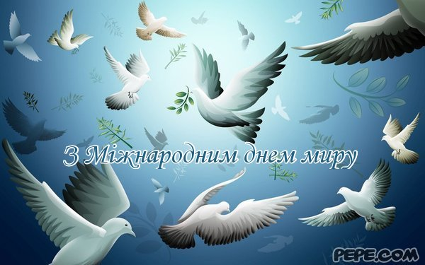
Підготувала:
педагог-організатор
Драпой А. В.

смт Рокитне
Сценарій до Дня миру
ГОЛОСУЄМО ЗА МИР!

Ведуча. 21 вересня – світ відзначає Міжнародний День Миру. Для дуже багатьох людей у сучасному світі мир – це не більш ніж казкова мрія. Люди живуть у кайданах: мається на увазі в атмосфері страху.
Раніше для нас, українців, мир – це була повсякденна реальність. На вулицях нашої неньки – України було спокійно, всі діти ходили до школи, посміхалися. Але відбулися різкі зміни, підкралося горе… На Україну напав ворог. І нам, українцям, як ніколи, потрібно усіма силами боротися за мир щоб нам завжди світило тепле, ясне сонечко, щоб небо було завжди чисте та голубе, щоб завжди були посмішки на обличчях у людей.
25 років тому у світі проголосили Міжнародний День Миру, як день загального припинення вогню і відмови від насильства. Цей день покликаний змусити людей не тільки задуматися про мир, але і зробити щось заради нього.
От і сьогоднішній день у нас присвячений цій темі. Скільки пісень, оповідань, віршів складено про дружбу, дитинство і про таке прекрасне слово МИР.
А почнемо ми наш виховний захід з Державного Гімну України, який є один з головних державних символів України. Гімн України

1.Світ барвистий, веселковий,
Різно – різнокольоровий.
Мов народжений красою,
Наче скроплений росою.

2.В чистих барвах, як обнова,
Вся планета кольорова.
І на ній веселі діти
В мирі, дружбі хочуть жити.

3. Як стане мир на цілім світі,
То будуть щасливі дорослі і діти,
Поля в нас щедрі, вродили багато,
Хліба в нас буде на будень і свято.

4. Ой люблю я сонце тепле, золоте
І волошку синю, в полі, що цвіте.
Вишню кучеряву і рясну вербу
І найбільше річку - чисту, голубу.

5. Я всміхаюсь дощику:
- Лийся, мов з відра!
Друзям усміхаюся, зичу їм добра.
Я всміхаюсь сонечку:
- Здрастуй,золоте!
Я всміхаюсь квіточці.Хай вона цвіте!

6. Я хочу, щоб сонце світило,
Співали би дзвінко пташки,
Щоб люди були всі щасливі,
У мирі зростали би ми!

6.Слухайте, чесні люди Землі,
Дуже ми просимо вас:
Боріться, боріться, бо ми ще малі,
Мир захищайте для нас!

7.Хочемо миру — нехай буде мир,
Пісня лунає і сміх.
Хай сонечко з неба освітить наш дім,
Хай усмішки сяють у всіх!

Ведуча. Діти, а який це птах до нас прилетів?.. Білий голуб – птах Миру, символ Миру.

- Голубко біла, ти лети у світ,
Хай буде мир у небі голубому.
Бо голуб миру, кажуть з давніх літ,
Приносить радість родові людському.
- Бо що ж дорожче в світі є за мир?
Та й за життя — ціннішого немає.
Коли піснями сповнений ефір,
Сміються діти і душа співає.

- Коли панує щастя і любов,
Танцює понад квітами комашка,
У світі мир — основа із основ,
І символ миру — білосніжна пташка.

- Голубко біла, ти лети у світ,
Хай буде мир у небі голубому!
Неси всім щастя, передай привіт
Усім народам, людові земному...

Ведуча. Вишнева Україна… Мальовнича і прекрасна з її широкими нивами і полями, глибокими ріками і морями, високими горами, з її прекрасною мовою, танцями, піснями, волелюбним народом.

1.Україна наша мила,
Неозорий щедрий край.
Наче сонечко привітна,
І прекрасна, як розмай.

2. Україно! Рідна мила!
Я – дочка твоя щаслива.
Все, що ти мені дала,
Я віддам тобі сповна.

3. Збережу усе, що маєш,
Ти ж мене іще не знаєш!
Я – твоя дзвінка веснянка,
Україночка-співанка.

4.Співуча моя Україно,
Хай буде щасливим твій шлях,
Хай пісня твоя солов’їна
Лунає, як нині, в віках.

5.Нехай все лихеє минеться,
Щоб знала ти лише добро.
Хай щастям до берега б’ється
Ласкавий і дужий Дніпро.

6. Вставай, Україно, вставай,
Єднай Чорне море й Карпати,
І свій переболений край
Не дай ворогам розламати.

Ведуча.
Чому цей світ такий жорстокий? Навіщо нам ота війна? Страждають діти, гинуть люди, А скільки знищено майна!
Скільки прекрасних людей загинуло на війні, скільки згоріло міст, скільки полів розтоптали гусениці ворожих танків. В кожній родині, в кожному домі пам’ятають тих, хто боронив нашу землю.
Солдатські душі… Вони очима-зорями дивляться на нас з небес, журавлями пролітають над нами, сумно курличучи в небесній далині.
Давайте хвилиною мовчання вшануємо пам'ять тих людей, які воювали за мир, хто віддав своє життя в ім’я світлого майбутнього.( хвилина мовчання)
Вічна пам'ять, Тим, хто загинув!!! Вічна слава, Тим, хто живий!!!

1.Нехай на світі спокій буде,
Сьогодні! Завтра! Назавжди!
І хай літають завжди журавлі,
І колоски видзвонюють налиті.

2.Гей, веселка угорі
Вигукнулась край неба,
Мир потрібен дітворі,
А війни не треба!

3.Ми, діти, як барвисті квіти,
Нехай пролунає над світом:
-Мир для планети!
-Щастя всім дітям!
-Смерть війні!
-Не хочемо руїн!Миру бажаємо людям усім!

4.За те хай боряться і тато і мама,
Щоб рідний край був схожий на весну.
Хай діти всіх країн разом із нами
Про мир співають пісню голосну.

Ведуча. Діти, шануйте і любіть свою прекрасну, рідну неньку-Україну, шануйте славні традиції, звичаї нашого народу, пам’ятайте завжди і скрізь, що ви – діти козацького роду, онуки славних пращурів великих, що не корились ні мечу, ні кулеметному вогню, а свято вірили у світле майбутнє своєї держави. Давайте за це і помолимося…
Дякую Тобі, Боже,
За ніченьку гожу.
Дякую любенько,
Що підняв раненько.
Тебе, Господи, прославляю,
Тебе, Господи, величаю.
Молюся щиро до Тебе:
Дай нам чистого неба!
Дідусеві та бабусі,
Таткові й матусі
Здоров'ячка дай,
І кожній родині
По всій Україні
Щастя й добро посилай.

